第22天 IO
今日内容介绍
- File类
- 递归

File

File类的出现
打开API，搜索File类。阅读其描述：File文件和目录路径名的抽象表示形式。即，Java中把文件或者目录（文件夹）都封装成File对象。也就是说如果我们要去操作硬盘上的文件，或者文件夹只要找到File这个类即可。那么我们就要研究研究File这个类中都有那些功能可以操作文件或者文件夹呢？

File类的静态字段
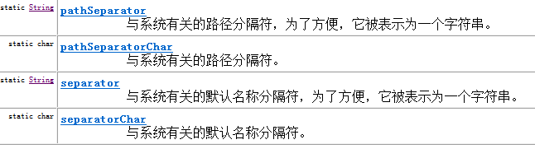
import java.io.File;

/*
*File类的静态字段
* static String pathSeparator:代表当前操作系统的路径分隔符,pathSeparator是以字符串的形式表示
例如:当前widows系统路径分隔符";"
static char pathSeparatorChar:代表当前操作系统的路径分隔符,pathSeparatorChar是以字符的形式表示
例如:当前widows系统路径分隔符';'

static String separator:代表当前操作系统的名称分隔符 separator是以字符串的形式表示
例如:当前widows名称分隔符"\\"
static char separatorChar:代表当前操作系统的名称分隔符 separator是以字符的形式表示
例如:当前widows名称分隔符'\\'
*
*/
public class Demo02 {
public static void main(String[] args) {
System.out.println(File.pathSeparator);//";"代表当前操作系统中的路径分隔符
System.out.println(File.pathSeparatorChar);//';'//字符类型;不同的操作系统执行这段代码,打印出来的而结果不同
//因为不同操作系统的路径分隔符不同,说明java跨平台
//"c:\1.txt"+File.pathSeparator+"d:\a.doc"

System.out.println(File.separator);// "\" 代表路径中的名称分隔符
//widnows在路径中以\(反斜杠)来分隔名称
//d:\abc\1.txt
System.out.println(File.separatorChar);//'\'

System.out.println("\\"); //两个\\代表一个普通的\字符
}
}

相对路径与绝对路径
路径:
绝对路径:
文件或文件夹的路径中以盘符开头就是绝对路径(唯一路径)
例如:D:\1.txt
E:\abc\2.txt
相对路径:eclipse下参照物就是当前工程
其中一个文件与另外一个文件相对关系,一定会有一个参照物
day22工程绝对路径:
F:\JavaBaseCourse\JavaSEProject\day22
1.txt的绝对路径
F:\JavaBaseCourse\JavaSEProject\day22\1.txt

1.txt的相对路径:
参照的物路径不用在写
1.txt
2.txt的相对路径
参照物绝对路径:F:\JavaBaseCourse\JavaSEProject\day22
2.txt的绝对路径:F:\JavaBaseCourse\JavaSEProject\day22\src\2.txt
2.txt的相对路径:src\2.txt

File类的构造函数
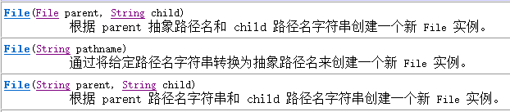
- 通过构造方法创建File对象
package com.whhp.file02;

import java.io.File;

/*File类中的构造方法
File(String pathname):传入一个路径字符串来构造一个File对象

File(String parent, String child):传入一个parent(一般穿路径不包含文件名)和一个child(文件或文件夹名字),

最终底层还是把parent和child做一个拼接,成为一个完整的路径
File(File parent, String child):传入一个parent的File对象(一般穿路径不包含文件名)和一个child(文件或文件夹名字),
最终底层还是把parent和child做一个拼接,成为一个完整的路径
*
*
*/
public class Demo04 {
public static void main(String[] args) {
//method();
//method02();
method03();
}

private static void method03() {
// File(File parent, String child)
File parent=new File("E:\\");
String child="abc\\后来.mp3";

File f=new File(parent,child);//第一个参数为File类型,因为我们有可能对parent这个路径
//想调用File类的方法
System.out.println(f);//E:\abc\后来.mp3
}

private static void method02() {
//File(String parent, String child)
File f=new File("d:\\","2.txt");//第一个参数我们一般传入一个路径但是不包含文件或文件夹
//第二个参数我们一般写文件或文件夹的名称
//底层还是把parent和child拼接一块作为一个完整路径
System.out.println(f);//d:\\2.txt
}

private static void method() {
//File(String pathname)
File f=new File("F:\\JavaBaseCourse\\JavaSEProject\\day22\\1.txt");//传入的是
//1.txt文件的绝对路径
//File对象就代指硬盘1.txt文件
System.out.println(f);//打印的就是File构造函数中封装的路径
File f2=new File("M:\\2.txt");//new File的时候不会去检测这个路径在硬盘是否真正存在
System.out.println(f2);
}
}

File类的创建功能

创建文件功能
import java.io.File;
import java.io.IOException;

/*
*File类的创建功能:利用File类的方法创建文件或文件夹
* 创建文件:
* boolean createNewFile():
* 利用File对象中封装的文件路径,把这个文件创建出来
* 如果当前文件创建成功,返回true
* 如果当前文件已存在,不再创建,返回false
* 如果传入一个计算机不存在路径(不存在盘符),直接抛异常 java.io.IOException: 系统找不到指定的路径
* 只能创建文件
*/
public class Demo05 {
public static void main(String[] args)throws IOException {
//boolean createNewFile()
//1.创建一个File对象
File f=new File("d:\\1.txt");//File对象中封装的是1.txt路径
//2.调用createNewFile()创建出1.txt
boolean b=f.createNewFile();//创建了一个无内容的1.txt文件

//打印返回值
System.out.println(b);//true

/* File f2=new File("M:\\2.txt");
boolean b2=f2.createNewFile();
System.out.println(b2);*/

File f3=new File("f:\\新建文件夹");
boolean b3=f3.createNewFile();//不能创建文件夹创建出来的是一个名字叫做 新建文件夹文件
System.out.println(b3);
}
}

创建文件夹功能
import java.io.File;
import java.io.IOException;

/*
*File类创建目录(文件夹)功能
* boolean mkdir():mkdir是 make directory
* 根据File对象中的路径创建目录
* 如果创建成功返回true,
* 创建失败返回false
* 注意:mkdir()只能创建单级文件夹

* boolean mkdirs():可以创建单级或多级文件夹,其它的特点跟mkdir一样
* 如果创建成功返回true,创建失败返回false
*/
public class Demo06 {
public static void main(String[] args) throws IOException {
//method01();
//method02();
File f=new File("F:\\美女\\高圆圆");
boolean b=f.mkdirs();
System.out.println(b);
}

private static void method02() throws IOException {
File f=new File("3.txt");//相对与当前工程,会创建在工程的根目录下
boolean b=f.createNewFile();
System.out.println(b);

File f2=new File("abc");//相对与当前工程,会创建在工程的根目录下
boolean b2=f2.mkdir();
System.out.println(b2);

File f3=new File("abc\\4.jpg");//在abc下创建一个4.jpg
//F:\JavaBaseCourse\JavaSEProject\day22
//abc\4.jpg
boolean b3=f3.createNewFile();
System.out.println(b3);
}

private static void method01() {
//1.创建File对象
File f=new File("f:\\小说");
//2.创建小说文件夹
boolean b=f.mkdir();
System.out.println(b);
}
}

File类的删除功能
/*
*File的删除功能:
* boolean delete():
* 删除文件或文件夹,如果删除成功返回true,如果删除失败返回false;
* 注意:
* 1.delete()删除的文件不走回车 shift+delete
* 2.delete()如果删除文件夹,要求这个文件夹必须为空才能删掉
*
*/
public class Demo07 {
public static void main(String[] args) {
//删除f盘下1.txt
File f=new File("f:\\1.txt");
boolean b=f.delete();
System.out.println(b);

//删除f盘下小说文件夹
File f2=new File("f:\\小说");
boolean b2=f2.delete();
System.out.println(b2);

//删除f盘下的美女文件夹
File f3=new File("f:\\美女");
boolean b3=f3.delete();
System.out.println(b3);//false
}
}

File类的判断功能
package com.whhp.file02;

import java.io.File;

/*File类的判断功能:
* boolean exists():测试指定的文件或文件夹在硬盘上是否真的存在,如果存在返回true
* 否则就返回false

* boolean isDirectory():判断指定的路径是否是一个目录,如果是返回true,否则返回false

boolean isFile():判断指定的路径是否是文件,如果是返回true,否则返回false
*
*
*
*/
public class Demo08 {
public static void main(String[] args) {
//method01();
//method02();
File f=new File("F:\\JavaBaseCourse\\JavaSEProject\\day22\\1.txt");
boolean b=f.isFile();
System.out.println(b);

File f2=new File("F:\\JavaBaseCourse\\JavaSEProject\\day22\\abc");
boolean b2=f2.isFile();
System.out.println(b2);
}

private static void method02() {
File f=new File("abc");
boolean b=f.isDirectory();
System.out.println(b);

File f2=new File("abc\\4.jpg");
boolean b2=f2.isDirectory();
System.out.println(b2);

File f3=new File("abd");
boolean b3=f3.isDirectory();//如果这个目录不存在,也返回返回false
System.out.println(b3);
}

private static void method01() {
File f = new File("1.txt");
boolean b = f.exists();
System.out.println(b);

File f2 = new File("abd");
boolean b2 = f.exists();
System.out.println(b2);
}
}

File类的获取功能
创建完了File对象之后，那么File类中都有如下常用方法，可以获取文件相关信息
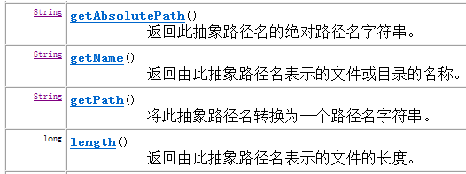
- 方法演示如下：
package com.whhp.file02;

import java.io.File;

/*
*File类的获取功能:不管路径在硬盘是否真的存在
String getPath():创建File对象的时候,传入了什么路径,getPath最终就返回什么路径

*
String getAbsolutePath():无论传入什么路径,返回的都是绝对路径
File getAbsoluteFile():跟上面的功能相同,只不过将返回的绝对路径封装成了一个File对象
如果返回的路径还想要使用File类的方法,我们就选用 File getAbsoluteFile()功能

String getParent():获取的是父级路径(除了最后一级路径之前的路径)
File getParentFile():获取的是父级路径(除了最后一级路径之前的路径),但是返回的是一个File对象,还可以使用File类中的方法

* String getName():获取最后一级路径的名称
* long length():返回文件的字节大小

*
*/
public class Demo09 {
public static void main(String[] args) {
//method01();
//method02();
//method03();
//method04();
File f=new File("1.txt");
long l=f.length();
System.out.println(l);
}

private static void method04() {
File f=new File("F:\\JavaBaseCourse\\JavaSEProject\\day22\\abc");
String name=f.getName();
System.out.println(name);//abc

File f2=new File("F:\\JavaBaseCourse\\JavaSEProject\\day22\\1.txt");
String name2=f2.getName();
System.out.println(name2);//1.txt
}

private static void method03() {
/*
* String getParent()
File getParentFile()
*/
File f=new File("F:\\JavaBaseCourse\\JavaSEProject\\day22\\1.txt");
String parent = f.getParent();//返回路径中除了最后一级路径之前的路径
System.out.println(parent);

File f2=new File("F:\\JavaBaseCourse\\JavaSEProject\\day22\\1.txt");
File parent2 = f.getParentFile();//返回路径中除了最后一级路径之前的路径
System.out.println(parent2.exists());
}

private static void method02() {
File f=new File("F:\\JavaBaseCourse\\JavaSEProject\\day22\\3.txt");
String absolutePath=f.getAbsolutePath();
System.out.println(absolutePath);

File f2=new File("3.txt");
String absolutePath2=f2.getAbsolutePath();
System.out.println(absolutePath2);

File f3=new File("4.txt");
String absolutePath3=f3.getAbsolutePath();
System.out.println(absolutePath3);

File f4=new File("3.txt");
File absolutePath4=f2.getAbsoluteFile();//相当于返回:new File("F:\\JavaBaseCourse\\JavaSEProject\\day22\\3.txt")
System.out.println(absolutePath4.getPath());

}

private static void method01() {
//String getPath()
File f=new File("F:\\JavaBaseCourse\\JavaSEProject\\day22\\1.txt");
String path=f.getPath();
System.out.println(path);

File f2=new File("1.txt");
String path2=f2.getPath();
System.out.println(path2);
}
}

list()方法与listFiles()方法介绍
文件都存放在目录（文件夹）中，那么如何获取一个目录中的所有文件或者目录中的文件夹呢？那么我们先想想，一个目录中可能有多个文件或者文件夹，那么如果File中有功能获取到一个目录中的所有文件和文件夹，那么功能得到的结果要么是数组，要么是集合。我们开始查阅API。
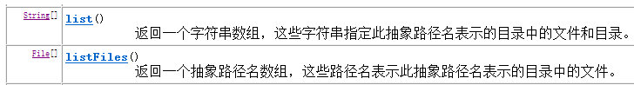
- 方法演示如下：
package com.whhp.file03;
import java.io.File;

/*
*File类两个获取功能:
* String[] list():只获取当前文件夹下所有的文件或文件夹(不包含子文件夹下的内容)
* 如果传入的是一个文件路径,直接返回null
* 无论使用相对路径还是绝对路径,最终返回的字符串数组中存储的都是文件或文件夹名称
*
* File[] listFiles():只获取当前文件夹下所有的文件或文件夹(不包含子文件夹下的内容)
* 如果传入的是绝对路径,那么获取的该文件夹下的文件或目录也是绝对路径
* 如果传入的是相对路径,那么获取的该文件夹下的文件或目录也是相对路径
* 如果传入的是一个文件路径,直接返回null
*/
public class Demo10 {
public static void main(String[] args) {
//method01();
//创建一个File对象里面指定一个文件夹路径(使用的是绝对路径)
File f=new File("F:\\JavaBaseCourse\\JavaSEProject\\day22\\abc");

//调用list()方法
File[] fileArr=f.listFiles();

//遍历这个strArr数组
for (File file : fileArr) {
System.out.println(file.getName());
}

System.out.println("-----------------------");

File f2=new File("abc");

//调用list()方法
File[] fileArr2=f2.listFiles();

//遍历这个strArr数组
for (File file : fileArr2) {
System.out.println(file);
/*
*abc\4.jpg
abc\5.doc
abc\6.txt
abc\def
*
*/
}

File f3=new File("1.txt");

//调用list()方法
File[] fileArr3=f3.listFiles();//null

//遍历这个strArr数组
for (File file : fileArr3) {//遍历null发生空指针异常
System.out.println(file);
}

}

private static void method01() {
//创建一个File对象里面指定一个文件夹路径(使用的是绝对路径)
File f=new File("F:\\JavaBaseCourse\\JavaSEProject\\day22\\abc");

//调用list()方法
String[] strArr=f.list();

//遍历这个strArr数组
for (String str : strArr) {
System.out.println(str);
}

System.out.println("------------------------");

//创建一个File对象里面指定一个文件夹路径(使用的是相对路径)
File f2=new File("abc");

//调用list()方法
String[] strArr2=f2.list();

//遍历这个strArr数组
for (String str : strArr2) {
System.out.println(str);
}

File f3=new File("1.txt");
String[] strArr3=f3.list();//null
for (String str : strArr3) {
System.out.println(str);
}
}
}

递归

递归的概述
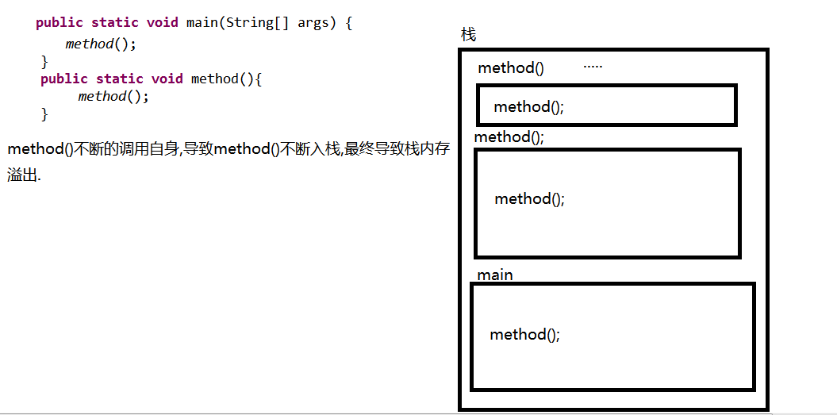

/*
*递归:
* 方法自身调用自身
* 递归容易出现的问题:Exception in thread "main" java.lang.StackOverflowError:栈内存溢出
*
* 递归一般都有出口
* 递归效率不高,因为入栈和弹栈消耗内存资源
*/
public class Demo01 {
public static void main(String[] args) {
method();
}
public static void method(){
method();
}
}

递归求阶乘
package com.whhp.digui02;

/*分别利用循环和递归求某一个数的阶乘
* 0!=1
* 1!=1
* 2!=2*1=2
* 3!=3*2*1=6 1*2*3
* 4!=4*3*2*1=24 1*2*3*4
*
* 1!=1
* 2!=2 * 1!
* 3!=3 * 2!
* 4!=4 * 3!
*/
public class Demo02 {
public static void main(String[] args) {
System.out.println(getJieCheng(4));
System.out.println(getJieCheng2(4));
}
//定义一个求阶乘方法
//参数代表求的数的阶乘
//返回值代表阶乘运算结果
public static int getJieCheng(int n){
int sum=1;//累计求积的结果
for(int i=1;i<=n;i++){
sum=sum*i;//当n为3的时候:第一次循环sum=1*1
//第二次循环:sum= 1 * 2=2
//第三次循环:sum= 2 * 3=6
}
return sum;
}

//使用递归来求阶乘
public static int getJieCheng2(int n){
/*
* 1!=1
* 2!=2 * 1!
* 3!=3 * 2!
* 4!=4 * 3!
* ...
* n!=n * (n-1)!
*/
if(n==0 || n==1){
return 1;
}

return n * getJieCheng2(n-1);
}
}

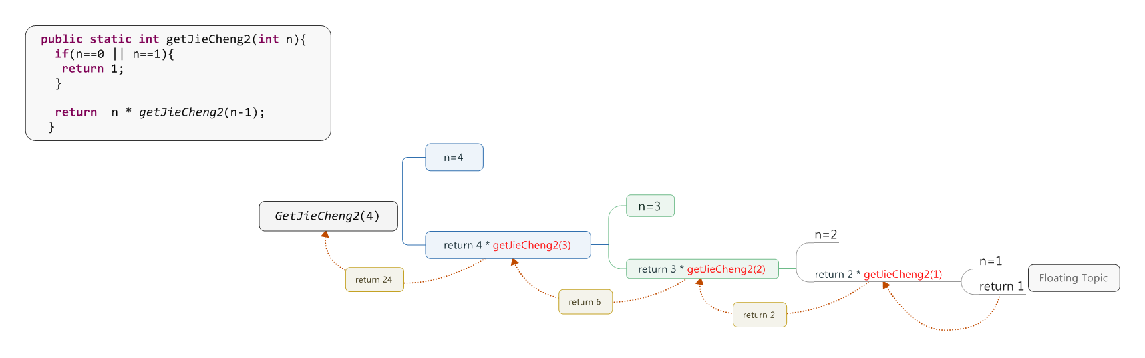

递归打印指定目录中所有文件路径
获取当前目录下的文件或文件夹通过listFiles()方法
获取子目录下的文件或文件夹也是通过listFiles方法
因此获取目录下的文件或文件夹是个重复的过程,反复调用

实现代码步骤
package com.whhp.digui02;

import java.io.File;

/*
*需求:给定一个目录,打印该目录下所有文件的路径(包含子目录)
*如何获取一个目录下所有的文件或文件夹
* String[] list()
* File[] listFiles();
*/
public class Demo03 {
public static void main(String[] args) {
printFilePath(new File("F:\\JavaBaseCourse\\JavaSEProject\\day22\\abc"));
}
//形参定义成file是为了利用File类中的方法
public static void printFilePath(File dir){
//1.获取传递过来的目录下的所有的文件或文件夹(不包含子目录下的文件或文件夹)
File[] fileOrDirs = dir.listFiles();
//2.遍历这个数组
for (File f : fileOrDirs) {
//3.判断当前的file对象是文件还是文件夹
if(f.isFile()){//判断是文件我们就直接打印它的路径
System.out.println(f);
}else{//说明是文件夹
//继续获取该文件夹下的内容,仍然是调用listFiles方法,循环遍历
//跟我们上面的代码重复,或者说跟printFilePath功能相同,
//所以重复调用自身
printFilePath(f);
}
}
}
}

